*ШШШШШШШШШШШШШШШШШШШШШШШШШШШШШШШШШШШШ*

**ВЕДОМОСТИ**

Издается  **органов местного самоуправления** № 9 (505)

с 2007 года **Первомайского сельсовета** 5 мая 2025 года ***ШШШШШШШШШШШШШШШШШШШШШШШШШШШШШШШШШШ***

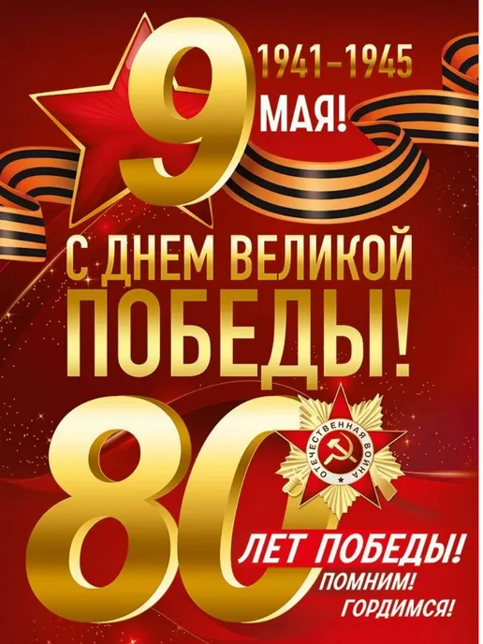**День Победы - великий праздник великой страны!** День всенародной памяти о тех, кто жил в суровое военное время и всей своей жизнью оказывал сопротивление фашизму, кто героически сражался на передовой, самоотверженно работал в тылу, восстанавливал народное хозяйство в послевоенные годы. Помнить цену Победы в самой разрушительной и кровопролитной войне человечества долг всех жителей планеты! Ради мира на нашей планете!

От всей души поздравляю ветеранов войны, тружеников тыла, ветеранов труда, всех земляков-сибиряков   с Великим Праздником – с Днем Победы!

Желаю крепкого здоровья, мирной и счастливой жизни, благополучия в семьях, радости и хорошего настроения!

С уважением, Глава Первомайского сельсовета О.В. Ремиз.

____________________________________________________________________________

АДМИНИСТРАЦИЯ ПЕРВОМАЙСКОГО СЕЛЬСОВЕТА

МОТЫГИНСКОГО РАЙОНА КРАСНОЯРСКОГО КРАЯ

**РАСПОРЯЖЕНИЕ**

05.05.2025 п. Первомайск № 10-Р

**О назначении публичных слушаний**

Для обсуждения проекта муниципального правового акта «О внесении изменений в Устав Первомайского сельсовета Мотыгинского района Красноярского края», руководствуясь статьями 15, 39.2 Устава Первомайского сельсовета РАСПОРЯЖАЮСЬ:

1. Провести публичные слушания 05 июня 2025 года в 15.00 часов.

2. Местом проведения публичных слушаний определить актовый зал администрации Первомайского сельсовета.

3. Инициатор проведения публичных слушаний - Глава Первомайского сельсовета.

4. Проект решения Первомайского сельского Совета депутатов «О внесении изменений в Устав Первомайского сельсовета Мотыгинского района Красноярского края» опубликовать в печатном издании «Ведомости органов местного самоуправления Первомайского сельсовета» и разместить на официальном сайте администрации Первомайского сельсовета.

5. Распоряжение вступает в силу в день подписания, подлежит опубликованию в печатном издании «Ведомости органов местного самоуправления Первомайского сельсовета» и размещению на официальном сайте администрации Первомайского сельсовета.

Глава Первомайского сельсовета О. В. Ремиз

Дата подписания 05 мая 2025 г.

____________________________________________________________________________

ПЕРВОМАЙСКИЙ СЕЛЬСКИЙ СОВЕТ ДЕПУТАТОВ

МОТЫГИНСКОГО РАЙОНА КРАСНОЯРСКОГО КРАЯ

ПРОЕКТ

**РЕШЕНИЕ**

______.2025 п. Первомайск № /

**О внесении изменений в Устав Первомайского сельсовета**

**Мотыгинского района Красноярского края**

В целях приведения Устава Первомайского сельсовета Мотыгинского района Красноярского края в соответствие с требованиями федерального и краевого законодательства, руководствуясь статьями 24, 62 Устава Первомайского сельсовета Мотыгинского района Красноярского края, Первомайский сельский Совет депутатов**РЕШИЛ:**

**1.** Внести в Устав Первомайского сельсовета Мотыгинского района Красноярского края следующие изменения:

**1.1. пункты 7, 8 статьи 4 изложить в следующей редакции:**

«7. Муниципальные нормативные правовые акты, затрагивающие права, свободы и обязанности человека и гражданина муниципальные нормативные правовые акты, устанавливающие правовой статус организаций, учредителем которых выступает муниципальное образование, а также соглашения, заключаемые между органами местного самоуправления, вступают в силу после их официального обнародования в порядке, предусмотренном настоящим пунктом.

Официальное обнародование осуществляется посредством официального опубликования муниципального правового акта, в том числе соглашения, заключенного между органами местного самоуправления, под которым считается первая публикация его полного текста в периодическом печатном издании «Ведомости органов местного самоуправления Первомайского сельсовета», распространяемом в сельсовете в течение 10 дней со дня его подписания, если иное не предусмотрено самим актом, настоящим Уставом или действующим законодательством.

8. Наряду с официальным опубликованием муниципальный правовой акт, в том числе соглашение, заключенное между органами местного самоуправления, подлежит обнародованию в течение 10 дней после подписания путем:

- размещения полного текста на официальном сайте администрации Первомайского сельсовета (https://pervomajskij-r04.gosweb.gosuslugi.ru/);

- размещения полного текста в сетевом издании – портал Минюста России «Нормативные правовые акты в Российской Федерации» (http://pravo.minjust.ru, http://право-минюст.рф, регистрация в качестве сетевого издания Эл № ФС77-72471 от 05.03.2018).»;

**1.2. пункт 2 статьи 6.1 изложить в следующей редакции:**

«2. Органы местного самоуправления могут принимать участие в содействии занятости населения в соответствии со статьей 11 Федерального закона от 12.12.2023 565-ФЗ «О занятости населения в Российской Федерации».»;

**1.3.** **пункт 2 статьи 8 после слов** «Первомайского сельсовета» **дополнить словами** «(далее — Глава сельсовета)»;

**1.4. в подпункте 13 пункта 2 статьи 14 слова** «или объединения сельсовета с городским округом» **исключить;**

**1.5. статью 16 изложить в следующей редакции:**

«**Статья 16. Исполнение полномочий Главы сельсовета**

1. В случае досрочного прекращения полномочий Главы сельсовета либо применения к нему по решению суда мер процессуального принуждения в виде заключения под стражу или временного отстранения от должности до вступления в должность вновь избранного Главы сельсовета, его полномочия временно исполняет заместитель Главы сельсовета. В случае отсутствия заместителя Главы сельсовета, либо если он не назначен, полномочия Главы сельсовета временно исполняет муниципальный служащий в соответствии с закрепленными за ним должностными обязанностями.

2. В случае временного отсутствия Главы сельсовета (отпуск, болезнь, командировка) его полномочия исполняет заместитель Главы сельсовета.**»;**

**1.6. пункт 3 статьи 19 после слов** «избирательной системы по» **дополнить словом** «одному»;

**1.7. в абзаце седьмом пункта 1 статьи 27 слова** «или объединения сельсовета с городским округом» **исключить;**

**1.8. в абзаце втором пункта 8 статьи 28 слова** «(руководителя высшего исполнительного органа государственной власти Красноярского края)» **исключить;**

**1.9. пункт 2 статьи 37.2 после слов** «инициативная группа» **дополнить словами** «численностью не менее десяти», **слово** «устанавливается» **заменить словами** «может быть уменьшена»;

**1.10. в пункте 4 статьи 46 слова** «субъекта Российской Федерации» **заменить словами** «Красноярского края».

**2.** Контроль за исполнением настоящего Решения возложить на комиссию по финансам, бюджету и муниципальной собственности (председатель комиссии Макаров Н.А.).

**3.** Глава Первомайского сельсовета обязан опубликовать (обнародовать) зарегистрированное настоящее Решение в течение семи дней со дня поступления из Управления Министерства юстиции Российской Федерации по Красноярскому краю уведомления о включении сведений о настоящем решении в государственный реестр уставов муниципальных образований Красноярского края.

**4.** Настоящее Решение подлежит официальному опубликованию (обнародованию) после его государственной регистрации и вступает в силу со дня, следующего за днем официального опубликования (обнародования).

Председатель Первомайского Глава Первомайского сельсовета

сельского Совета депутатов

С.А. Мороз О.В. Ремиз

_________________________________________________________________________________________________

ПЕРВОМАЙСКИЙ СЕЛЬСКИЙ СОВЕТ ДЕПУТАТОВ

МОТЫГИНСКОГО РАЙОНА КРАСНОЯРСКОГО КРАЯ

**Р Е Ш Е Н И Е**

22.11.2010г. п. Первомайск № 7/35

**О Порядке учета предложений по проекту Устава, проекту муниципального правового акта о внесении изменений и дополнений в Устав Первомайского сельсовета*,* порядке участия граждан в его обсуждении**

На основании статьи 44 Федерального закона от 06.10.03 г. № 131-ФЗ «Об общих принципах организации местного самоуправления в Российской Федерации», статьи 27 Устава сельсовета, Первомайский сельский Совет депутатов РЕШИЛ:

1. Принять Порядок учета предложений по проекту Устава, проекту муниципального правового акта о внесении изменений и дополнений в Устав Первомайского сельсовета*,* порядок участия граждан в его обсуждении согласно приложению 1.

2. Решение вступает в силу со дня, следующего за днем его официального опубликования.

Глава Первомайского сельсовета О.В. Ремиз

Приложение 1

к решению Первомайского сельского Совета

депутатов от 22.11.2010г. № 7/35

**ПОРЯДОК**

**УЧЕТА ПРЕДЛОЖЕНИЙ ПО ПРОЕКТУ УСТАВА, ПРОЕКТУ МУНИЦИПАЛЬНОГО ПРАВОВОГО АКТА О ВНЕСЕНИИ ИЗМЕНЕНИЙ И ДОПОЛНЕНИЙ В УСТАВ МУНИЦИПАЛЬНОГО ОБРАЗОВАНИЯ, ПОРЯДОК УЧАСТИЯ ГРАЖДАН В ЕГО ОБСУЖДЕНИИ**

Настоящий порядок разработан в соответствии с требованиями статьи 44 Федерального закона от 6 октября 2003 года № 131-ФЗ «Об общих принципах организации местного самоуправления в Российской Федерации» и регулирует порядок учета предложений по проекту Устава, проекту муниципального правового акта о внесении изменений и дополнений в Устав Первомайского сельсовета, порядок участия граждан в его обсуждении (далее по тексту - проект Устава, проект изменений в Устав, Порядок).

1. Общие положения

1.1. Предложения об изменениях и дополнениях к опубликованному проекту Устава, проекту изменений в Устав могут вноситься:

1) гражданами, проживающими на территории Первомайского сельсовета*,* в порядке индивидуальных или коллективных обращений;

2) общественными объединениями;

3) органами территориального общественного самоуправления.

1.2. Население муниципального образования вправе участвовать в обсуждении опубликованного проекта Устава либо проекта изменений в Устав в иных формах, не противоречащих действующему законодательству.

1.3. Предложения об изменениях и дополнениях к проекту Устава, проекту изменений и дополнений в Устав, излагаются в протоколах, решениях, обращениях и т.п. и в письменном виде передаются в комиссию по подготовке проекта Устава, проекта изменений и дополнений в Устав (далее по тексту - комиссия), созданную при органе местного самоуправления. Комиссия, ведущая учет предложений по проекту Устава, проекту изменений и дополнений в Устав формируется Советом депутатов Первомайского сельсовета на срок, установленный представительным органом.

1.4. Предложения об изменениях и дополнениях к проекту Устава, проекту изменений в Устав должны быть внесены в комиссию в течение 20 дней с момента опубликования проекта соответствующего документа.

2. Организация обсуждения проекта Устава, проекта изменений и дополнений в Устав

2.1. Обсуждение гражданами проекта Устава, проекта изменений и дополнений в Устав может проводиться в виде опубликования (обнародования) мнений, предложений, коллективных и индивидуальных обращений жителей муниципального образования, заявлений общественных объединений, а также в виде дискуссий, "круглых столов", обзоров писем читателей, иных формах, не противоречащих законодательству.

2.2. Граждане в праве участвовать в публичных слушаниях по проекту Устава, проекту изменений и дополнений в Устав в соответствии с принятым положением о проведении публичных слушаний в Первомайском сельсовете.

2.3. Должностные лица органов местного самоуправления обязаны обеспечить разъяснение населению проекта Устава либо изменений и дополнений в Устав в соответствии с действующим законодательством.

3. Порядок рассмотрения поступивших предложений об изменениях и дополнениях к проекту Устава, проекту изменений в Устав

3.1. Все поступившие в комиссию предложения об изменениях и дополнениях к проекту Устава, проекту изменений в Устав подлежат регистрации.

3.2. Предложения об изменениях и дополнениях к проекту Устава, проекту изменений в Устав должны соответствовать действующему на территории Российской Федерации законодательству.

3.3. Предложения об изменениях и дополнениях к проекту Устава, проекту изменений в Устав, внесенные с нарушением сроков, предусмотренных настоящим Порядком, по решению комиссии могут быть оставлены без рассмотрения.

3.4. Поступившие предложения об изменениях и дополнениях к проекту Устава, проекту изменений в Устав предварительно изучаются членами комиссии и специалистами, привлекаемыми указанной комиссией для работы над подготовкой проекта соответствующего документа.

При необходимости привлеченные специалисты представляют свои заключения в письменной форме.

4. Порядок учета предложений по проекту Устава, проекту изменений в Устав

4.1. По итогам изучения, анализа и обобщения поступивших предложений об изменениях и дополнениях к проекту Устава, проекту изменений в Устав комиссия в течение пяти дней со дня истечения срока приема указанных предложений составляет заключение.

4.2. Заключение комиссии на внесенные предложения об изменениях и дополнениях к проекту Устава, проекту изменений в Устав должно содержать следующие положения:

1) общее количество поступивших предложений об изменениях и дополнениях к проекту Устава, проекту изменений в Устав;

2) количество поступивших предложений об изменениях и дополнениях к проекту Устава, проекту изменений в Устав, оставленных в соответствии с настоящим Положением без рассмотрения;

3) отклоненные предложения об изменениях и дополнениях к проекту Устава, проекту изменений в Устав ввиду несоответствия требованиям настоящего Положения;4) предложения об изменениях и дополнениях к проекту Устава, проекту изменений в Устав, рекомендуемые комиссией к отклонению;

внесения в текст проекта соответствующего документа.

4.3. Комиссия представляет в сельский Совет депутатов свое заключение с приложением всех поступивших предложений об изменениях и дополнениях к проекту Устава, проекту изменений в Устав и заключений, указанных в пункте 4.3 настоящего Положения.

4.4. Первомайский сельский Совет депутатов рассматривает заключение комиссии в порядке, установленном регламентом Совета депутатов.

_________________________________________________________________________________________________

ПЕРВОМАЙСКИЙ СЕЛЬСКИЙ СОВЕТ ДЕПУТАТОВ

МОТЫГИНСКОГО РАЙОНА КРАСНОЯРСКОГО КРАЯ

**Р Е Ш Е Н И Е**

26.02.2021 п. Первомайск № 5/24

**О формировании комиссии по учету предложений по проекту изменений и дополнений в Устав Первомайского сельсовета Мотыгинского района Красноярского края**

На основании статьи 44 Федерального закона от 06.10.03 № 131-ФЗ «Об общих принципах организации местного самоуправления в Российской Федерации», Решения депутатов Первомайского сельского Совета депутатов от 22.11.2010 № 7/35, руководствуясь статьями 24, 62 Устава Первомайского сельсовета Мотыгинского района Красноярского края, Первомайский сельский Совет депутатов РЕШИЛ:

1. Сформировать комиссию по учету предложений по проекту изменений и дополнений в Устав Первомайского сельсовета Мотыгинского района Красноярского края в следующем составе:

председатель комиссии – Мороз Светлана Александровна

члены комиссии: Смирнова Ирина Вячеславовна

Тауснев Александр Николаевич

2. Опубликовать настоящее решение в печатном издании «Ведомости органов местного самоуправления Первомайского сельсовета».

3. Решение вступает в силу с момента подписания.

Председатель Первомайского Глава Первомайского сельсовета

сельского Совета депутатов

С.А.Мороз О.В.Ремиз

____________________________________________________________________________

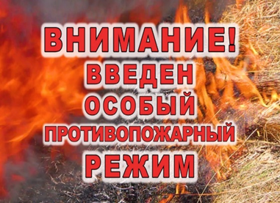

В соответствии с постановлением Правительства Красноярского края от 10.04.2025 № 295-п «О введении особого противопожарного режима на территории отдельных муниципальных образований Красноярского края», в целях защиты населенных пунктов в период сухой, жаркой и ветреной погоды **с 05.05.2025 на территории Мотыгинского района вводится ОСОБЫЙ ПРОТИВОПОЖАРНЫЙ РЕЖИМ.**

С целью недопущения пожаров, **УСТАНАВЛИВАЕТСЯ ПОЛНЫЙ ЗАПРЕТ НА:**

**- сжигание мусора, травы, листвы и иных отходов;**

**- разведение костров;**

**- использование открытого огня для приготовления пищи (мангалы и т.д.);**

**- иные пожароопасные работы.**

Также, устанавливаются дополнительные требования к пожарной безопасности:

**- ограничение посещения лесов гражданами;**

**- запрет на разведение костров в лесах.**

Нарушение требований пожарной безопасности в условиях ОСОБОГО ПРОТИВОПОЖАРНОГО РЕЖИМА- влечет наложение **административного штрафа** на граждан в размере **от 10 тысяч до 20 тысяч рублей;**

В случае обнаружения пожара звоните в пожарную охрану по телефонам: «**101**», «**112**» или **89048903121** (ПЧ п. Первомайск).

**ПОМНИТЕ, ЧТО НАРУШЕНИЕ ТРЕБОВАНИЙ ПОЖАРНОЙ БЕЗОПАСНОСТИ МОЖЕТ ПОВЛЕЧЬ ЧЕЛОВЕЧЕСКИЕ ЖЕРТВЫ И МАТЕРИАЛЬНЫЙ УЩЕРБ! _________________________________________________________________________________________________**

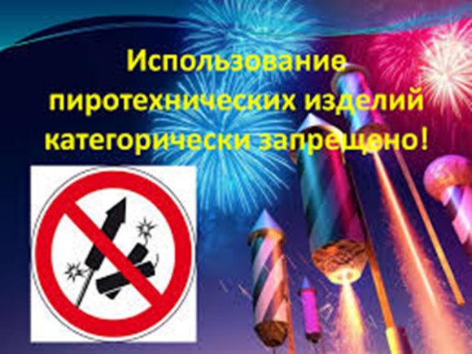 Уважаемые жители!

Напоминаем Вам, что с **28.04.2025** года в Красноярском крае введены временные ограничения на использование пиротехники!!!

**Запуск салютов и фейерверков запрещен,** за исключением пиротехнических изделий 1 класса опасности (хлопушки, бенгальские огни, фонтаны холодного огня).

**Запрет продлится до 24:00 часов**

**11 мая 2025 года.**

Также, УБЕДИТЕЛЬНОПРОСИМ ВАС

**при погодных условиях, не позволяющих обеспечить пожарную безопасность, а именно при наступлении «сухой» погоды и особенно в ВЕТРЕННУЮ ПОГОДУ**

**НЕ ИСПОЛЬЗОВАТЬ** **пиротехнические изделия и НЕ ЗАПУСКАТЬ фейерверки!!!**

- - - - - - - - - - - - - - - - - - - - - - - - - - - - - - - - - - - - - - - - - - - - - - - - - - - - - - - - - - - - - - - - - - - - - - - - - - - - - - - - - - - - - - - - - - - -

Ответственный за выпуск Тронина В.А., 663420, Мотыгинский район, п. Первомайск, ул.

Тел. 8-950-411-09-13 Центральная, зд.7

Газета выходит не реже одного раза в три месяца. Тираж периодического издания 50 экз.